Кобеляцький ліцей

Полтавської обласної ради

**Бінарний урок**

**з геометрії та інформатики**

**на тему:**

**«Геометрія трикутників»**

Підготувала:

Корецька Тетяна Олександрівна

2022 рік

**Формування компетентностей:**

**предметна компетентність:**

* ***навчальна***: узагальнити знання: означення трикутника, види трикутників, його елементи; перша та друга ознаки рівності; рівнобедрений трикутник та його властивості; рівносторонній трикутник; поняття електронної таблиці; використання електронних таблиць; введення і редагування даних; виконання обчислень для знаходження суми, середнього арифметичного, максимального та мінімального значень
* ***розвивальна***: розвивати логічне мислення, пам’ять; формувати вміння узагальнювати; виховувати усвідомлене ставлення до навчання, цікавість до предметів, самостійність, прищеплювати охайність та працьовитість.
* ***виховна:*** виховувати інформаційну культуру, виховання уміння працювати в групі; формування позитивного ставлення до навчання.

**ключові компетентності:**

* спілкування державною мовою: формувати вміння висловлюватися та спілкуватися на тему сучасних інформаційних технологій із використанням відповідної технології;
* уміння вчитися впродовж життя: сприяти усвідомленню відповідальності за власне навчання;

**Очікувані результати навчально-пізнавальної діяльності учнів:**

* ***Знаннєвий компонент.*** Формулює означення: трикутник, висота, медіана, бісектриса, периметр, рівнобедрений трикутник; таблиця, рядок, стовпець, клітинка, функція. Знає першу та другу ознаки рівності трикутників, ознаки рівнобедреного трикутника. Вільно володіє поняттям електронної таблиці. Використовує електронні таблиці; Вводить і редагує дані різних типів; Виконує обчислення для знаходження суми, середнього арифметичного, максимального та мінімального значень
* ***Діяльнісний компонент.*** Розрізняє основні види трикутників, та їх елементів, проводить обчислення у задачах, розпізнає формули знаходження максимального і мінімального значення та вміє використовувати
* ***Ціннісний компонент.*** Розвиває здатність застосовувати свої знання в реальних життєвих ситуаціях, відповідальність за свої дії; оцінює уміння ставити запитання, міркувати, грамотно висловлюватися рідною мовою; доречно та коректно вживати в мовленні математичну та інформативну термінологію; чітко, лаконічно та зрозуміло формулювати думку, поповнювати свій словниковий запас; аналізувати, коригувати та оцінювати результати своєї навчальної діяльності.

**Тип уроку.** урок узагальнення й систематизація компетентностей

***Хід уроку***

1. **Організаційний момент**

Доброго дня, шановні діти та гості! Вітаю Вас на нашому уроці. Приготуйтеся, будь ласка, до заняття. На робочому місці у Вас повинні бути: зошит, ручка, креслярські приладдя.

Перед тим як розпочати наш урок, хотілося б дізнатися з яким настроєм ви завітали. Для цього у мене є *«Акваріум настрою»,* який нам у цьому й допоможе.

*(Учні по черзі витягають листочки з пророкуванням настрою)*

Бажаю, щоб все що вам дісталося, збулося. Будьте старанними і слухняними. Для того, щоб все пройшло успішно ми повинні:

* вислуховувати повністю думку товариша;
* бути активним;
* бути уважним;
* сміливо висловлювати свої думки;
* займатися тільки тим, що вивчається на уроці.

1. **Мотивація навчальної діяльності**

Сьогодні на уроці ми маємо повторити, систематизувати та вдосконалити знання про одне з багатьох математичних понять, вдосконалити вміння з головних наскрізних ліній інформатики.

Погляньте на *«Хмару слів»* та спробуйте зрозуміти про що ми будемо говорити.

Трикутник… Чудова геометрична фігура і найпопулярніша в шкільній програмі з геометрії. Сьогодні ми на уроці узагальнимо і систематизуємо знання про трикутник.

Електронні таблиці. Дуже важливо володіти знаннями і навичками роботи з таблицями у сучасному світі. А особливо робити автоматичні розрахунки.

Тому ми повторимо все, що вивчили, і таким чином підготуємося до контрольної роботи.

*«Я вважаю, що ніколи до цього ми не жили в такий геометричний період. Все навколо геометрія»*. Ці слова належать видатному французькому архітектору Ле Корбюзі (поч. 20 ст.) і дуже точно характеризують сьогодення. Світ, в якому ми живемо, наповнений геометрією будинків та вулиць, творіннями природи та людини.

Тому темою нашого уроку є «Геометрія трикутників».

1. **Актуалізація опорних фактів**

Сьогодні ми з вами будемо працювати на довірі. Кожен оцінюваме себе сам на певному етапі роботи. На передодні ми виконували випереджаюче завдання. Тому зараз вам потрібно доробити «Лист самооцінювання», відформатувати його та додати формули для обрахунків: мінімального, максимального, середнього значення та суми здобутих балів. І протягом заняття ви самостійно заноситимете свої зароблені бали в таблицю. А вже потім ми їх переведемо у оцінки.

За допомогою якої програми ми це будемо робити? Зразок у кожного знаходиться на парті та висвітлено на екрані.

У певних полях, не забуваємо задати функції.

Молодці! І Ви вже можете оцінити себе. Будьте реалістами. Не забувайте про доброчесність. Ваша формула вже повинна рахувати.

Кожні практичні знання повинні ґрунтуватися на теорії. Для цього ми з вами виконаємо вправу на повторення з математики.

<https://learningapps.org/1532713>

Не забуваємо й про інформатику. Повторимо все, що ви використовували для створення «Листа самооцінювання»

Тестування пройдемо в режимі реального часу.

<https://naurok.com.ua/test/7-klas-elektronni-tablici-1194747/realtime>

(як домашнє завдання <https://naurok.com.ua/test/join?gamecode=6444595> )

Занесіть, будь ласка, отримані бали в таблицю.

1. **Виконання практичних завдань**

***1. Задачі з QR кодів***

У мене є для вас цікаві лоти для покупки. Але що це, я не скажу. Ви дізнаєтеся згодом. Купивши, не розповідайте нікому, що це, хай всім буде цікаво. Хто хоче придбати перший лот?

*(Роздавання QR кодів*)

Так, це саме QR код. А що ж за ними зашифровано, давайте дізнаємося. Кожному з вас випала честь розв’язати задачу. Тому виконуємо індивідуально. Не забуваємо про всі етапи виконання, які оцінюються.

Свої задачі біля дошки розв’язують:_________.

Якщо ви виконали задачу, повідомляєте, і я перевірю на точність та правильність.

Я бачу, що ви вже втомилися, тому давайте трішки відпочинемо і знімемо втому. Встаємо з робочих місць й зробимо веселу фізкультхвилинку.

*(Фізкультхвилинка* [*https://www.youtube.com/watch?v=Jl-L-zHQP2A*](https://www.youtube.com/watch?v=Jl-L-zHQP2A) *)*

***2. Прикладна задача.***

Чи знадобляться ваші знання про трикутники та таблиці у житті? От давайте й перевіримо на найпростішому прикладі.

Розглянемо таку задачу.

***Задача.*** Скільки необхідно витратити коштів для огородження клумби правильної трикутної форми з стороною 4 м, якщо паркан коштує 35 грн за 1м?

1. 4*3=12 см – Р трикутника
2. 12*35 = 420 грн.

Що це за задача і які набуті знання та вміння ми можемо використати. Яку таблицю ми можемо створити для автоматизації обчислень?

1. **Підсумок уроку**

Ви великі молодці! Надіюсь, ви зрозуміли важливість даних предметів, як на уроках, так і в житті.

Давайте підведемо підсумок ваших балів й переведемо в оцінки. Тепер ми бачимо хто як працював і був доброчесним.

1. **Домашнє завдання**

Домашнім вашим завданням буде повторити теми «Трикутники» та «Електронні таблиці». Тому відкрийте щоденники й запишіть на наступний урок §7- 12, виконати №253, 257

1. **Рефлексія**

Я надіюсь, що передбачення настрою й залишилося до кінці уроку.

Перед вами є картки. Дайте відповіді на запитання або висловіть свої враження

І наостанок, я хочу побажати Вам всього, про що ви мрієте! Нехай за Вами слідом завжди невідступно слідує удача і ніколи не відступає ні на крок. Нехай настрій кожен день буде на висоті, а життєва енергія б’є ключем. Ще хочу від щирого серця побажати, щоб все задумане Вами завжди збувалося легко, і щоб доля Ваша складалася, немов чарівна казка. Щастя Вам!

**Додатки**

1. **Мій настій на урок**

|  |
| --- |
| **Багато доброго можу зробити, бо у мене гарний настрій** |
| **Привабливим мене робить чудовий настрій** |
| **Я хочу, щоб життя посміхалося, тому дарую Вам свій позитивний настрій** |
| **Ловіть від мене гарний настрій — він так рідко відвідує нас** |
| **Секрет успіху в житті – бути завжди в хорошому настрої і плідно працювати** |
| **Настрій відмінний. Політ нормальний. Опадів не передбачається.** |
| **Настрій, як у Карлсона: хочу солодкого і попустувати.** |
| **Захворів хорошим настроєм… Лікарняний брати не буду! Нехай люди заражаються…** |
| **Посміхнися! Відкрий очі ширше! Не все погано в цьому світі!** |
| **Божевільно – гарний настрій, хочеться забратися на дах і співати!** |
| **Хочете, щоб життя посміхалося Вам? Подаруйте йому спочатку свій гарний настрій.** |
| **Там де є гарний настрій – завжди живе удача. Вони разом рухають нас вперед** |
| **Я сьогодні просто літаю від бурхливих позитивних почуттів…** |
| **У мене відмінний настрій і це початок великого успіху!** |

1. **QR коди з математичними задачами**

|  |  |
| --- | --- |
|  |  |
|  |  |
|  |  |
|  |  |

1. 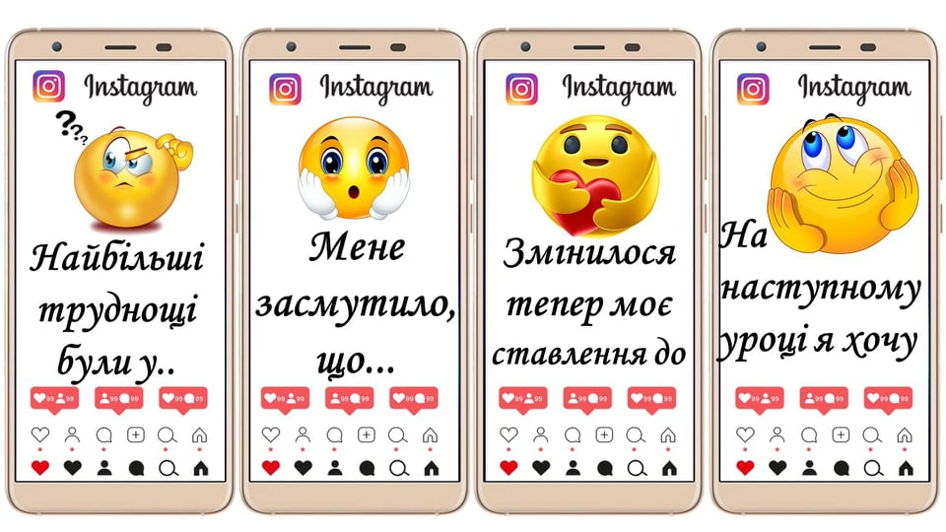**Рефлексія**

